REDES SOCIALES, INTRANET Y PAGINAS AMARILLAS.

Por:

Carolina Ramírez
Daniela Gallego
Daniel Mauricio Garcia.

Subsistema de desarrollo ocupacional
Presentado a:
Alexandra Ramírez

Medellín
5 de agosto de 2015

REDES SOCIALES
Definición
Es una estructura normalmente informática (comunidad virtual) donde un grupo de personas tienen un tipo de vínculo y pueden ponerse en contacto.
Las organizaciones utilizan esta herramienta para promocionarse (como página misma de la empresa), también funciona como una plataforma de comunicaciones que permite conectar a las personas de la empresa, centralizar recursos como fotos, videos, documentos y permitir el sistema es abierto y dinámico y se va construyendo con los aportes de cada persona; este medio es bastante útil para escuchar al ciudadano y recibir sugerencias.

Características
- Identidad virtual: Carta de presentación, nombres, alias, avatares y descripciones
- Vínculos y conectividad: Se tratan de establecer conexiones de diversas índoles.
- Interacción: Es la principal característica, lo que plasma el carácter social, permitiendo que las personas se comuniquen y expresen.
- Tiempo real: Ofrecen respuestas inmediatas con interacción continua
- Viralidad: Propagación de contenidos.

Ejemplos y tipos de redes
Redes laborales: linkedin
Redes temáticas: Facebook, Twitter , Google plus y myspace
Redes profesionales: Xin (perfiles profesionales y contactos)
Redes educativas: Librarything (comunidad de apasionados por los libros)
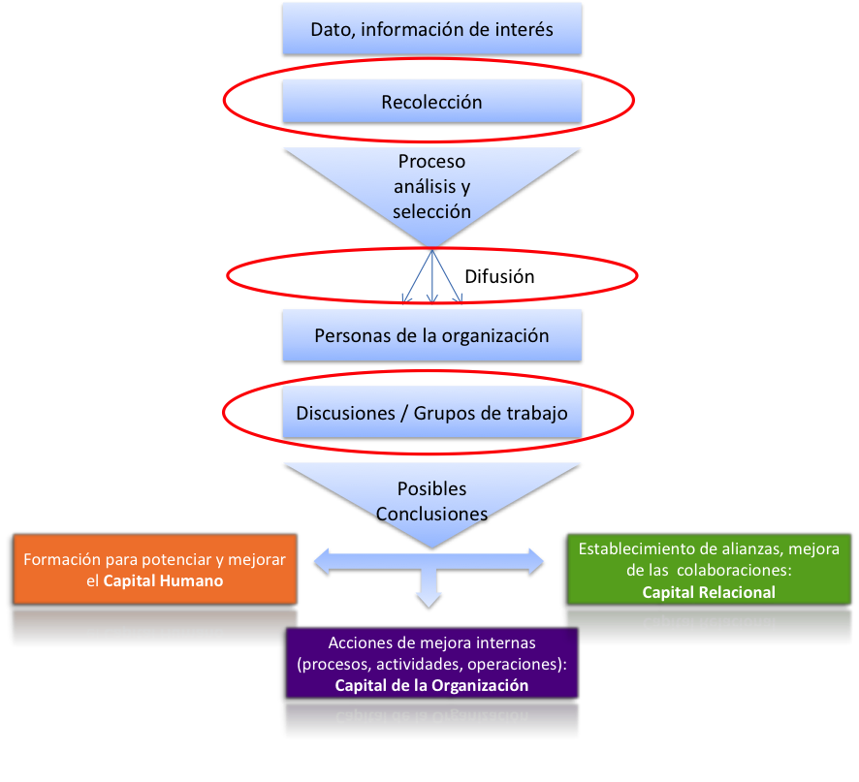

INTRANET
Definición
“Intra” el prefijo que significa “dentro de” o “en el interior” y “Net” que viene de “red” en inglés o “La red” relativa al internet.
Es una red informática que puede o no utilizar el protocolo de internet para compartir información, sistemas operativos, documentos o conocimientos dentro de una organización. Es “un sitio web interno, diseñado para ser utilizado dentro de los límites de la compañía.” “la información que en ella reside tiene como objetivo asistir a los trabajadores en la generación de valor para la empresa.”
Esta tecnología permite la comunicación de un departamento con todos los empleados de la empresa. Dentro de una empresa todos los departamentos poseen algún tipo de información que es necesario transmitir a los otros departamentos.
Características
- Comunicación: Es un gestor de información al que los empleados acceden en busca de soluciones puntuales.
- Rapidez en la toma de decisión: Una Intranet ha de ser rápida. la Intranet facilita un proceso de comunicación (de ida y vuelta). Por eso la velocidad de respuesta debe ser ágil.
- Planteamiento claramente definido: El planteamiento claramente definido está íntimamente ligado a la noción de usabilidad. Los elementos ineludibles en una Intranet usable son el directorio, el campo de búsqueda y las noticias actualizadas.
- Disponibilidad: Garantizar que los recursos estén disponibles cuando se necesitan
- Confidencialidad: Garantizar que la información no sea comunicada incorrectamente y no está disponible para todo público.

Funcionalidad
La intranet sirve para publicar y compartir información útil para los empleados, ayuda a mejorar la comunicación en la empresa y permite que las personas generen un mayor sentido de pertenencia hacia la empresa.
La implementación y el uso de la Intranet en las compañías ayudan a que el sistema de comunicación sea eficiente, sin que se produzca un desgaste en el proceso. Asegura la interactividad con cada una de las personas de la empresa y evita la sobrecarga de información a los empleados generando un entorno colaborativo dentro de la compañía.

Ejemplo
Intranet video: https://www.youtube.com/watch?v=hCxrVy2WAeE
Análisis
Actualmente todas las empresas persiguen obtener un conocimiento compartido, e Intranet facilita esta labor. Para algunos estudiosos, la gestión del conocimiento se configura como un conjunto de herramientas que capturan, buscan, recuperan, analizan, almacenan y difunden información con el objetivo de servir a la estrategia de la empresa.
Pero, la gestión del conocimiento va mucho más allá del almacenamiento y manipulación de datos o incluso la información. Por tanto, es la tarea de reconocer algo que está en la mente de las personas y convertirlo en activo empresarial al que pueden acceder, y que pueda ser utilizado por un mayor número de personas.
Una intranet beneficia en dos cuestiones: una es en las noticias, esto es, qué es lo que pasa en la compañía, y otra área es la información que se necesita para hacer el trabajo diario. Datos e información desarrollados en una red intranet es un método imprescindible para capturar y almacenar el conocimiento.
Las nuevas tecnologías brindan la posibilidad de intercambiar experiencias entre sus empleados. Así, una intranet sirve como punta de lanza de trabajos cooperativos y fuente de depósito del capital humano. Decimos que permite intercambiar experiencias, y por tanto conocimiento porque facilita la comunicación, entendida como la posibilidad de participación donde se intercambiarán vivencias, experiencias y objetivos comunes.
El éxito de un sistema de gestión del conocimiento pasa por conocer quién sabe qué dentro de la empresa. Así, el departamento de recursos humanos debe saber quién es experto en qué, y toda la información que pueda aportar al conjunto de la empresa y que sea de utilidad; saber dónde encontrar el conocimiento, y el conocimiento debe estar disponible y accesible en todo momento, con independencia de la ubicación física del usuario.
Pero no es fácil ponerlo en marcha ya que se necesita una cultura corporativa de compartir ese conocimiento. Transmitir esta cultura corporativa a todos los empleados es labor de la comunicación interna. Los responsables de esta área deben asumir este reto como uno de los principales en su quehacer diario ya que, el éxito de la gestión de conocimiento descansa sobre la base de una buena comunicación interna y asentamiento de una cultura corporativa en el seno de la organización. Tendrá que realizarse un esfuerzo intenso para hacer aflorar y objetivar ese conocimiento individual para integrarlo con las dotaciones cognitivas de otros compañeros.

PÁGINAS AMARILLAS
Definición
De acuerdo con el documento de Noel Angulo, “Con la expresión páginas amarillas se hace referencia a un directorio de expertos, su nombre se debe a su analogía con la sección amarilla del directorio telefónico que enumera organizaciones mediante el tipo de servicio que ofrecen.”
Es Importante que la organización ubique el conocimiento y lo ponga a disponibilidad de los demás de una manera fácil de entender. Las páginas amarillas ofrecen la posibilidad de acercar a las personas a la organización, permitiéndoles tomar decisiones y voz. Es importante saber a quién acercarse a preguntar.
El objetivo principal del directorio es ubicar e individualizar a las personas que poseen conocimiento tácito relevante para la organización.
Funcionalidad
Reconocer quien tiene el dominio, identificar las competencias del personal, establecer un plan de aprendizaje y mejora continua, tener los datos de contacto del personal calificado, evitar la caducidad de la información puesto que esta se actualiza constantemente.
Según el documento: Ubicando el conocimiento experto: las páginas amarillas “En tanto que el conocimiento clave está disperso a lo largo y ancho de la organización, el directorio de expertos contribuye a superar las limitaciones en la identificación de conocimientos sobre la base de organigramas formales, rangos jerárquicos, títulos o puestos de trabajo.”
- Reconocer quién tiene el dominio
- Identificar las competencias del personal
- Establecer un plan de aprendizaje y mejora continua
- Tener los datos de contacto del personal calificado

Características
Registro básico de contactos: las personas de la compañía deben registrarse o tener usuario y contraseña. Todos tienen acceso a él y están dentro de él
Motor de búsqueda inteligente: a partir de esto se busca que con ciertos aspectos que se agreguen a los campos de búsqueda, las personas puedan ponerse en contacto fácilmente
Sistema de seguimiento y reconocimiento: este sistema está relacionado a qué tipo de conocimiento poseen en la organización y la acción de monitorearlo.
Las búsquedas están organizadas por:
- Área del conocimiento
- Competencias
- Cargo de la organización
- Unidad de innovación
- Proyectos en el que se haya participado dentro de la organización
- Nombre y Apellido
Fases para la creación de páginas amarillas
Fase I Identificar áreas de innovación en la organización.
- Obtener el organigrama de la organización
- Reconocer en el proceso de negocio de la organización las áreas y/o unidades de innovación
- Identificar sus funciones dentro de la estructura del negocio
Fase II Elaborar mapa del conocimiento y competencias
- Establecer el conocimiento necesario para el negocio de la organización
- Establecer las competencias necesarias para el negocio de la organización
- Elaborar una encuesta en base a las áreas del conocimiento y las competencias que deben tener los integrantes de las unidades de innovación
Fase III Aplicar encuesta por área de conocimiento y competencia
- Aplicar la encuesta al personal de las unidades de innovación
- Validar con los jefes de cada unidad las respuestas dados por sus supervisados
Fase IV Desarrollar sistema informático de páginas amarillas

Diferencias y similitudes entre las Páginas Amarillas, redes sociales e intranet
Conectividad: las páginas amarillas y la intranet no necesariamente tienen que estar conectadas al internet para estar funcionando, mientras que las redes sociales funcionan bajo la conectividad activa al internet. La intranet puede ser un grupo de personas reunidas en un espacio conectado a través de una red telefónica por ejemplo y las páginas amarillas pueden ser aplicaciones o programas que permitan el compartir información.
Herramientas: las tres son herramientas que permiten facilitar información, la diferencia yace en como lo hacen: Intranet la comunicación va en un solo sentido de arriba hacia abajo, la empresa a comunica a sus empleados, los gerentes controlan la información disponible aquí la cultura es jerárquica, donde los empleados siguen las ordenes de sus jefaturas. Las redes sociales están diseñadas para que todos tengan voz en las situaciones de la empresa, con una cultura abierta y fácil colaboración entre departamentos. Las Páginas Amarillas se ubica el cocimiento de los expertos y se accede al conocimiento tácito dentro delas organizaciones, permite ubicar el personal.

Bibliografía
Usos y ventajas de la Intranet, Andrea Alayón.
https://redacciondigitalweb.wordpress.com/2010/11/15/hola-mundo/

¿Que es una Intranet?
http://www.innovaage.com/innovaportal/v/75/1/innova.front/que-es-una-intranet

Beneficios de usar una Intranet
http://www.innovaage.com/innovaportal/v/77/1/innova.front/beneficios-de-usar-una-intranet

Ubicando el conocimiento experto: las páginas amarillas [Documento de Trabajo. Propuesta de publicación en la Revista Innovación Educativa] M. en C. Noel Angulo Marcial [septiembre 2007] México. Instituto Politécnico Nacional.

Intranet para la Gestión del Conocimiento y la Comunicación Interna
http://www.visionsoftware.com.co/gestion-del-conocimiento-en-intranet/

Páginas amarillas para apoyo organizacional y gestión del conocimiento del talento humano por: Filippi Sánchez, Ailé Carelén , González, Mariana y Meza, Yonel
http://eprints.rclis.org/16865/1/Filippi-Gonzalez-Meza.pdf

Cómo las redes sociales ayudan al proceso de gestión del conocimiento; Sergio Rios.
https://blog.zyncro.com/2014/01/08/como-las-redes-sociales-ayudan-al-proceso-de-gestion-del-conocimiento/

